POUILLY–FUME : DOMAINE A. CAILBOURDIN
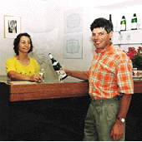
Alain Cailbourdin is eigenaar in Maltaverne. Alain bezit 16 ha wijngaard, versnipperd over een vijftal percelen in de gemeenten Maltaverne en Tracy. Ze zijn voornamelijk beplant met Sauvignon voor Pouilly-Fumé en een klein beetje Chasselas voor de minder gekende Pouilly-Sur-loire.
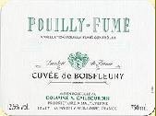
De vier Cuvées van Alain zijn zuivere terroir wijnen waarvan wij er voor u drie hebben geselecteerd.
Cuvée “de Boisfleury” is afkomstig van verschillende percelen; wijngaarden waarvan de bodem een mengeling is van kalk, zand en kiezel. Veel fraîcheur en bartensvol fruit. Schitterende Pouilly om te consumeren gedurende de eerste vijf jaren.

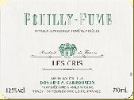
Cuvée “Les Cris” dankt zijn naam aan de kalkhoudende bodem bezaaid met kiezelstenen. Voor Pouilly Fumé een zeer goede samenstelling. Deze Cuvée moet het na enkele jaren vooral hebben van zijn fijne mineraliteit, wat resulteert in een perfect loepzuivere wijn. De druivenstokken zijn gemiddeld 50 jaar oud. Dat geeft een laag rendement en een hoge kwaliteit. Alain oogst zijn druiven tussen half september en half oktober op het moment van optimale rijpheid.
Cuvée “Les Cris” prijkt op de wijnkaarten van de meest gerenomeerde restaurants in Europa, de wijn is uiterst complex met een zeer fijn mineralige onderbouw. Deze “Les Cris” kan schitterend verouderen, tijdens mijn bezoek had ik het genoegen een 1989 te kunnen degusteren uit de privé kelder van Alain. Nu nog steeds waanzinnig fris en jong, een grote complexe wijn !!
Naast “Boisfleury” en “Les Cris” maakt hij “Triptyque” afkomstig van oude stokken met een gemiddelde leeftijd van 60 jaar. Gegist en gerijpt op eiken fusten, waarvan jaarlijks de helft wordt vernieuwd.
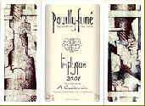
TRIPTYQUE 2001 demonstreert het evenwicht tussen drie verschillende aroma’s : het fruit, de mineraliteit en een genuanceerde houttoets zonder aan fraicheur van de Sauvignon te moeten inboeten.
(crf; Cailbourdin - Recherche de concentration, Recherche d'harmonie, Recherche de complexité)

